Masukan Jumlah matrix A 10x10 (bisa lebih nxm)

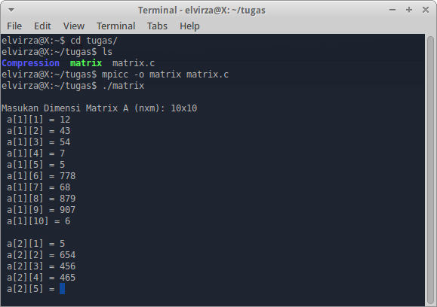

Masukan data matrix A yang akan di proses sampai nxm

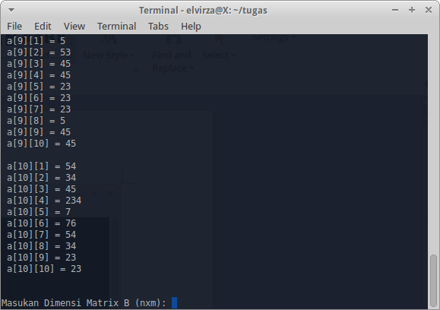

Masukan Jumlah matrix B 10x10 (bisa lebih)

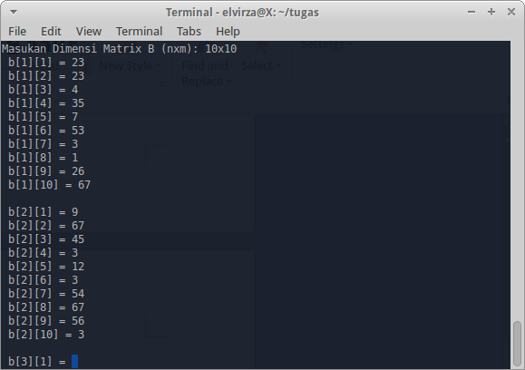

Masukan data matrix B yang akan di proses sampai nxm

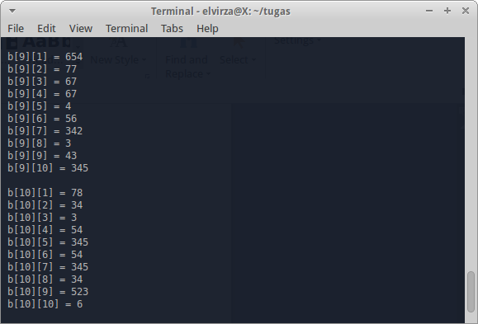

Hasil

